

**PROGRAMACIÓN**

**ESTRUCTURADA**

PROF. PEDRO NÚÑEZ YEPIZ

PRACTICA 12

ARCHIVOS DE TEXTO

KEVIN ALEJANDRO GONZALEZ TORRES

372354 – GPO 932

# REPOSITORIO

<https://github.com/keevin-21/KAGT_Programacion_Estructurada_932>

# PROCEDIMIENTO

**1.- CARGAR REGISTRO**

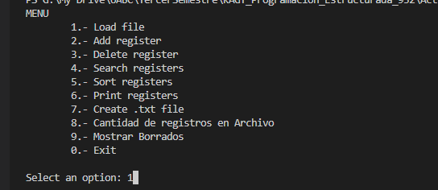

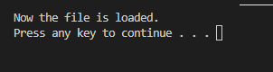

**2.-** **AÑADIR REGISTROS**

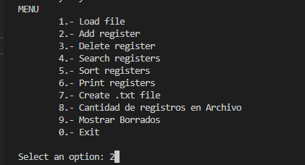

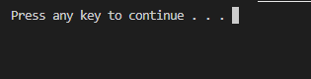

**3.-** **BORRAR REGISTRO**

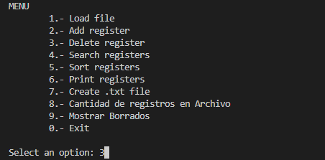

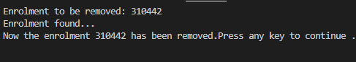

**4.-** **BUSCAR REGISTRO**

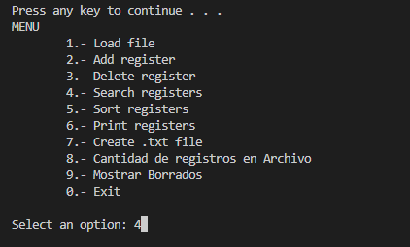

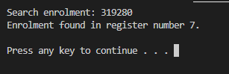

**5.-** **ACOMODAR REGISTRO**

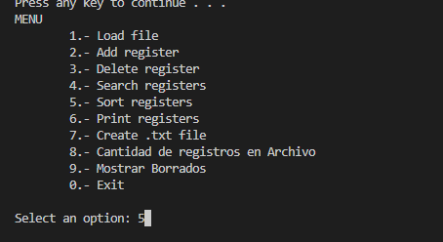

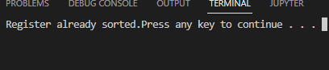

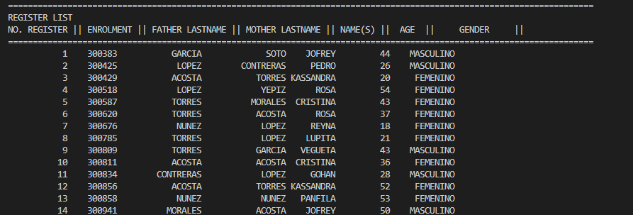

**6.-** **IMPRIMIR**

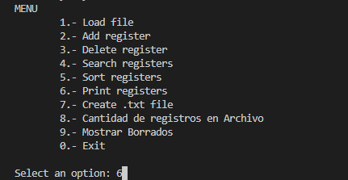

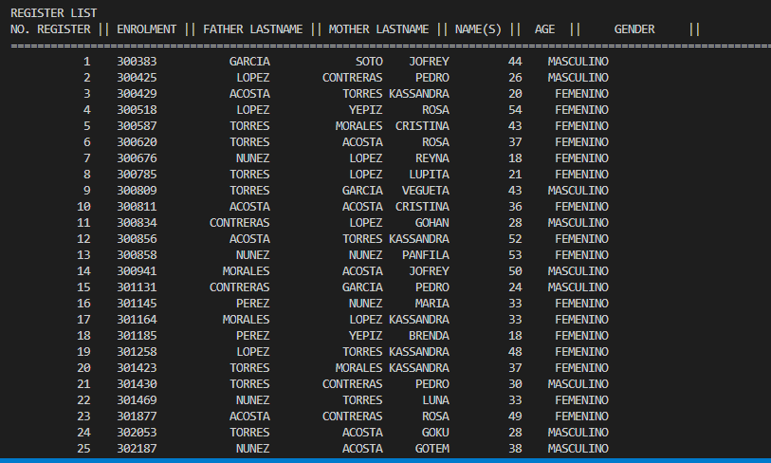

**7.- CREAR .TXT**

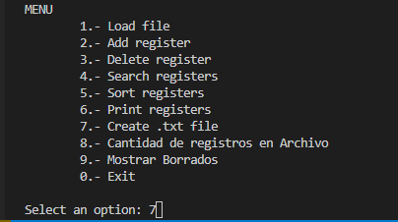



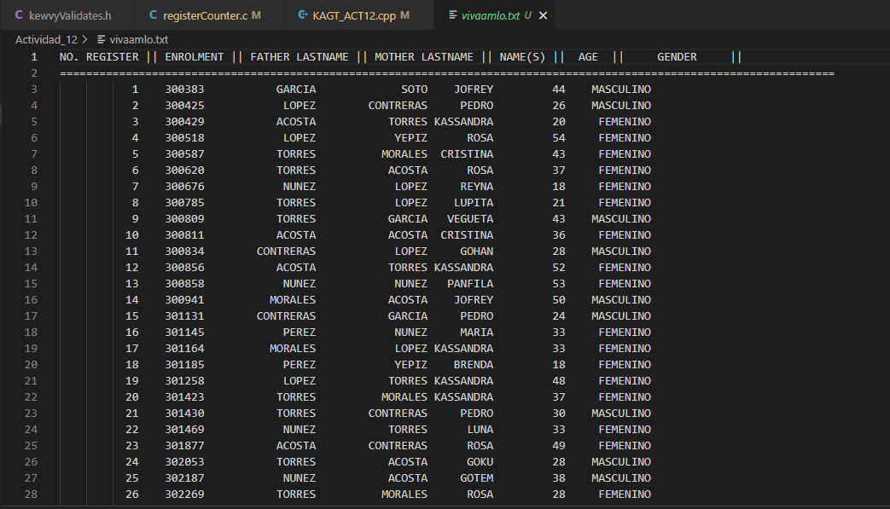

**8.- MOSTRAR CANTIDAD**

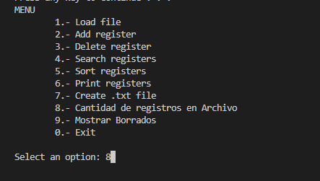

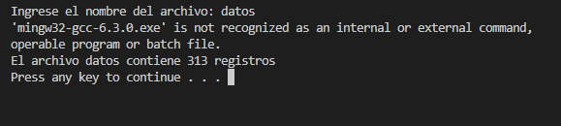

**9.- ELIMINADOS**



